Inhaltsverzeichnis
1.1. Klassendiagramme Begriffe zuordnen können 1
1.2. Klassendiagramme beschreiben können 1
1.3. Klassendiagramme erstellen können 2
1.4. Klassendiagramme beurteilen können 3

Klassendiagramme Begriffe zuordnen können
Vervollständigen Sie die Begriffe im Klassendiagramm:

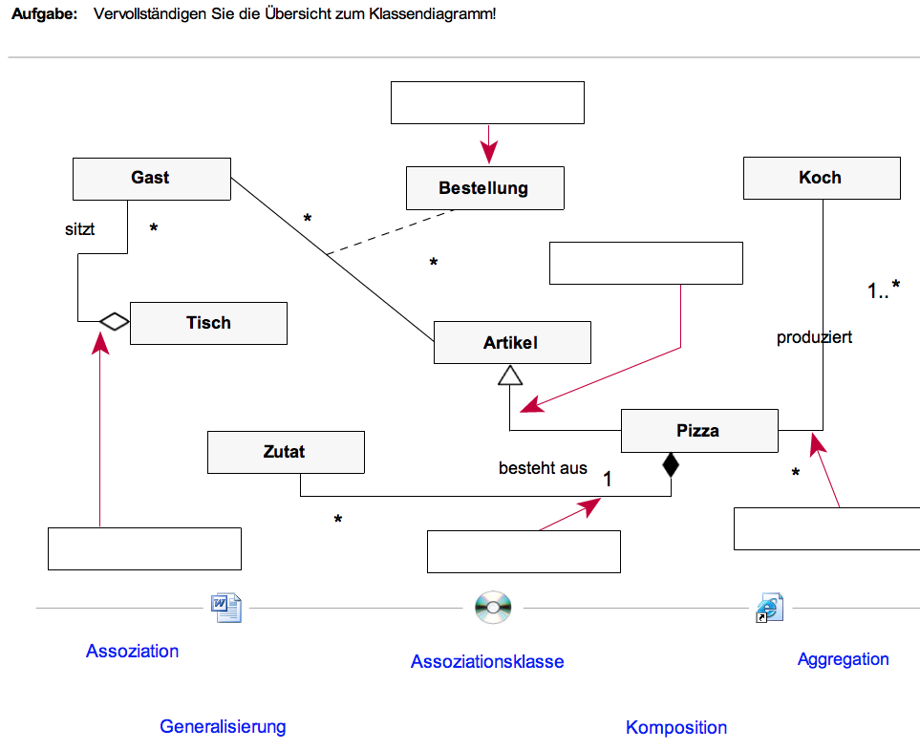

Klassendiagramme beschreiben können
Aufgabe 04: Erkläre die beiden Klassendiagramme
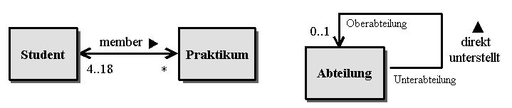

Klassendiagramme erstellen können
Versuchen Sie die folgenden Beispiele in UML Diagrammen aufzuzeichnen:

- Aufgabe 01: Assoziation, Grafikprogramm
Ein Graphikprogramm wird von einem oder keinem Benutzer benützt.
Genau ein Benutzer benötigt ein Graphikprogramm.

- Aufgabe 02: Aggregation, Computer
Ein Computer besteht aus
0 oder beliebig vielen HD Kontrollern,
mindestens aus einem Prozessor, maximal 2 Prozessoren.
Ein HD Kontroller ist maximal in einem Computer installiert.
Ein Prozessor wird in maximal einem Computer installiert.

- Aufgabe 03: Komposition, Bankkonto
Ein Bankkonto besteht aus einem oder beliebigen Buchungssätzen.
Ein Buchungssatz gehört genau zu 1 Konto.

- Aufgabe 04: Klassendiagramm, Textverarbeitung
- Das Textverarbeitungssystem erlaubt es Peter Mülller und anderen Benutzern Dokumente
anzulegen und zu editieren.
- Ein Dokument kann Text und Bitmap-Grafik enthalten. Text besteht aus Abschnitten, jeder
Abschnitt aus Zeichen.
- Ein Dokument enthält ausserdem verschiedene administrative Informationen wie seinen Titel, seinen Autor, den Dateinamen, in dem es abgelegt ist, sowie das Datum der letzen Änderung.

Aufgaben:
- Welche Objekte/Klassen lassen sich im obigen Problemfall identifizieren?
- Welche Beziehungen bestehen zwischen den Klassen?
Zeichnen Sie das entsprechende Klassendiagramm in der UML Notation
- Welche Attribute hat die Klasse Dokument?
- Ergänzen Sie das gezeichnete Klassendiagramm entsprechend.

Klassendiagramme beurteilen können
Aufgabe 05: Beurteilen Sie, ob die folg. Diagramme richtig sind u. korrigieren Sie diese dann.

Klassendiagramm | Richtig oder falsch | Richtiges Klassendiagramm
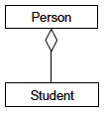 | Was ist falsch?

Klassendiagramm | Richtig oder falsch | Richtiges Klassendiagramm
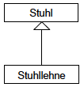 | Was ist falsch?

Klassendiagramm | Richtig oder falsch | Richtiges Klassendiagramm
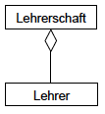 | Was ist falsch?

Klassendiagramm | Richtig oder falsch | Richtiges Klassendiagramm
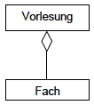 | Was ist falsch?

Klassendiagramm | Richtig oder falsch | Richtiges Klassendiagramm
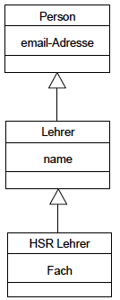 | Was ist falsch?

